Муниципальное автономное общеобразовательное учреждение
«Коктюльская средняя общеобразовательная школа»
627046, Тюменская область, Ялуторовский район, с. Коктюль, ул. Школьная,13, тел.96-197, koktul_school@inbox.ru
В рамках единого методического дня.
Практическая часть (посещение педагогами ОУ занятий внеурочной деятельности по ФГОС ) 29.01.2015г.
- Кружок «Почемучки» руководитель Крашенинникова В.А. 2,4 классы.
Тема занятия: «Чудеса в стране слов»
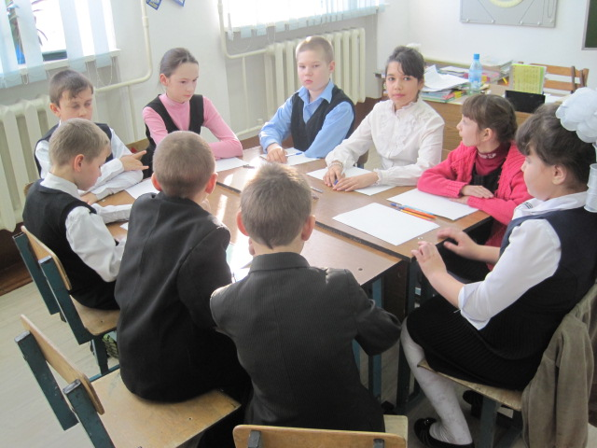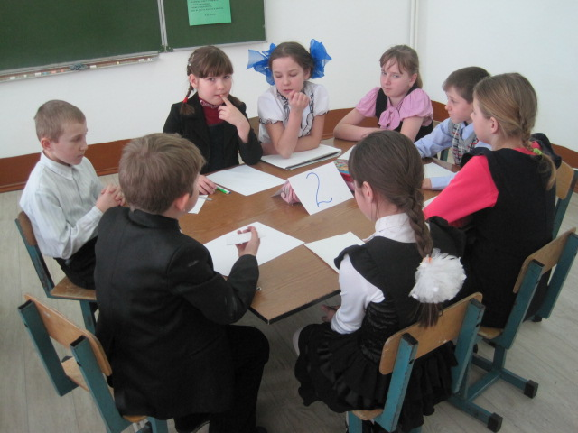
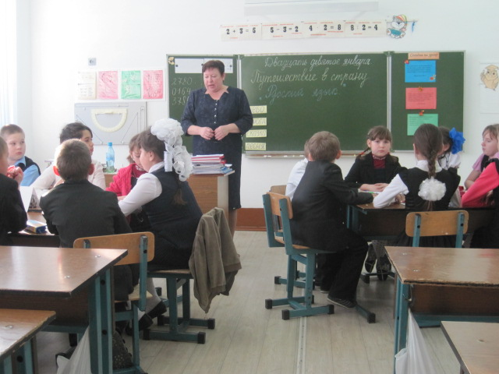
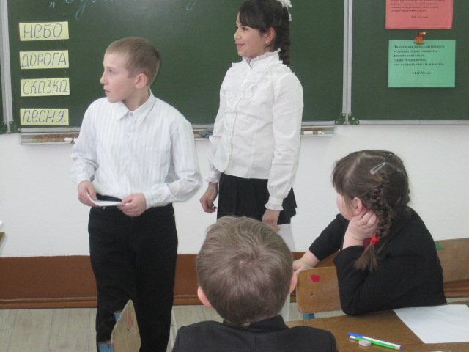

- Кружок «Путешествие в страну сказок» Шипичкина Л.В. 1,3 классы.
Тема занятия: Честность, порядочность, гостеприимство в сказках «Лиса и журавль», «Лисичка со скалочкой».
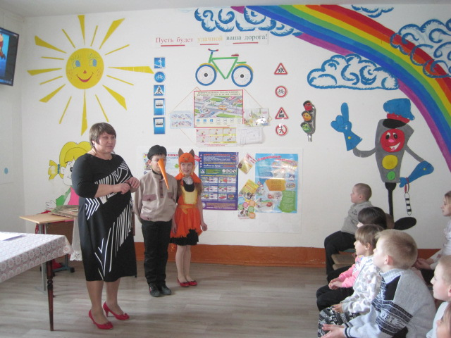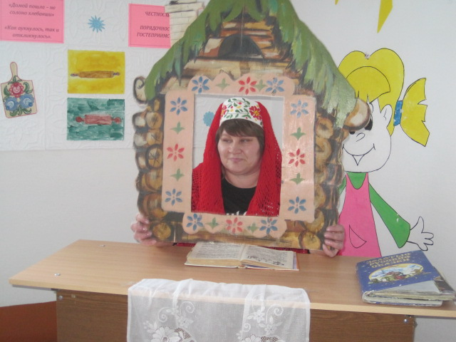

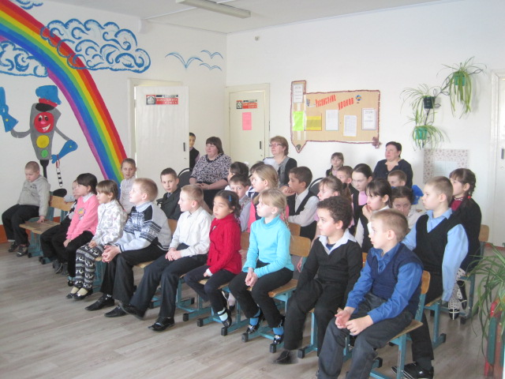

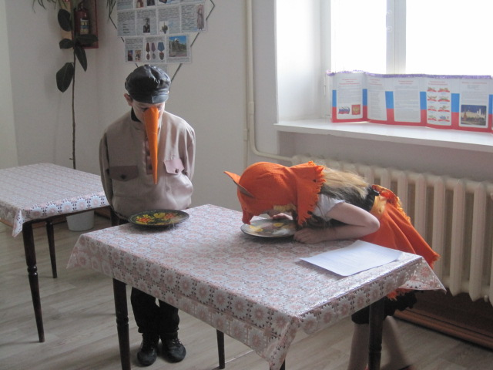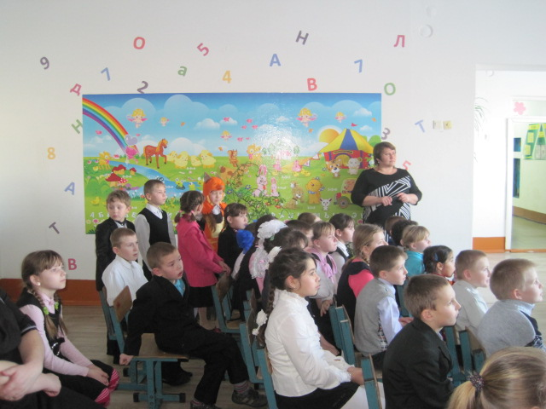

- Кружок «Мы за здоровый образ жизни» Медведев А.С. 1-4 классы
Тема занятия: Игра с прыжками «Прыгунчики и воробушки».

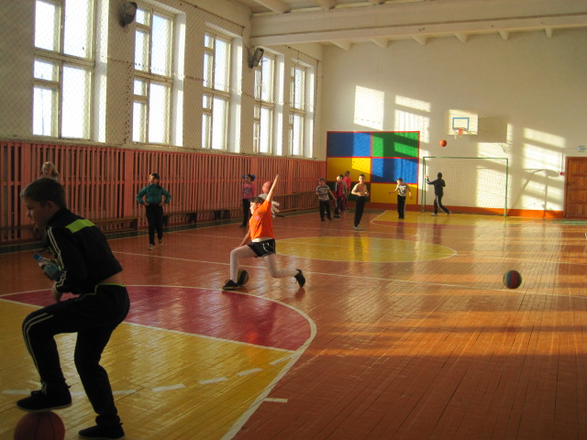
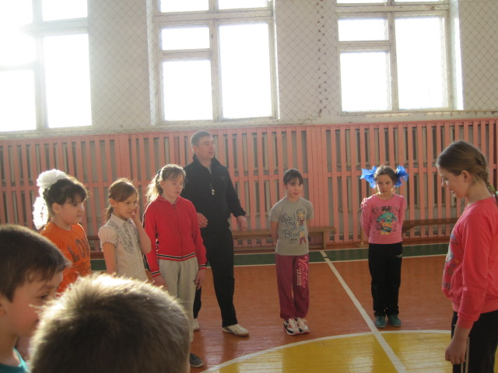
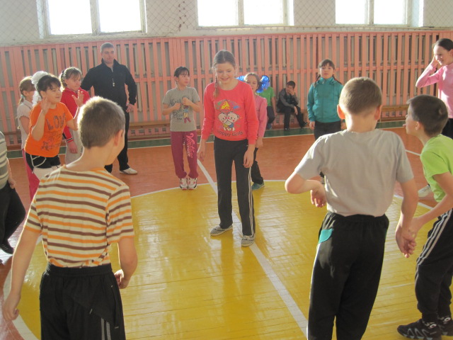

- Кружок «Сказка за сказкой» Плоскова С.В. младшая группа детского сада «Берёзка»
Тема занятия: Инсценировка сказок «Репка», «Под грибом».
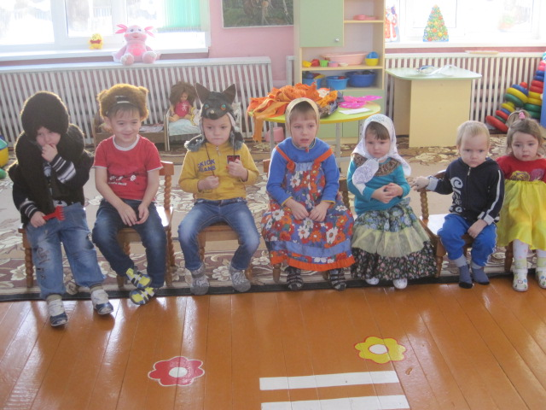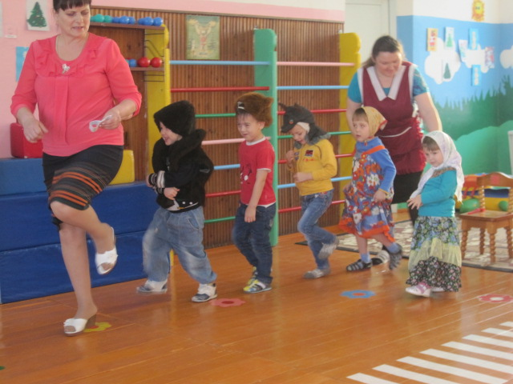

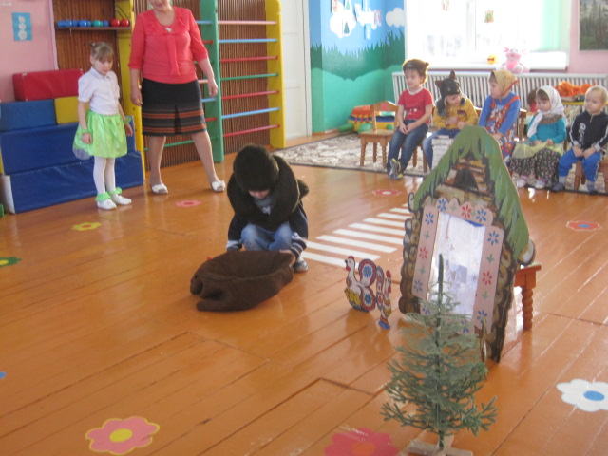
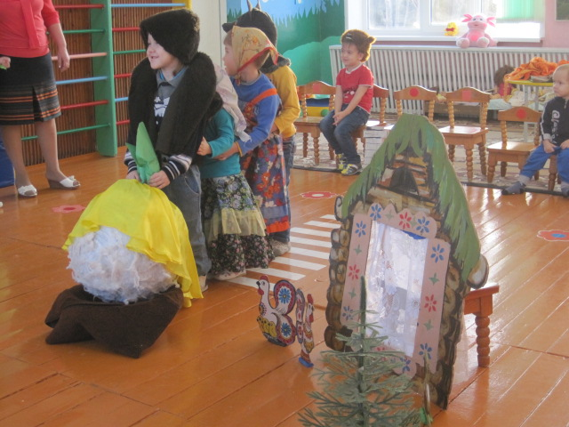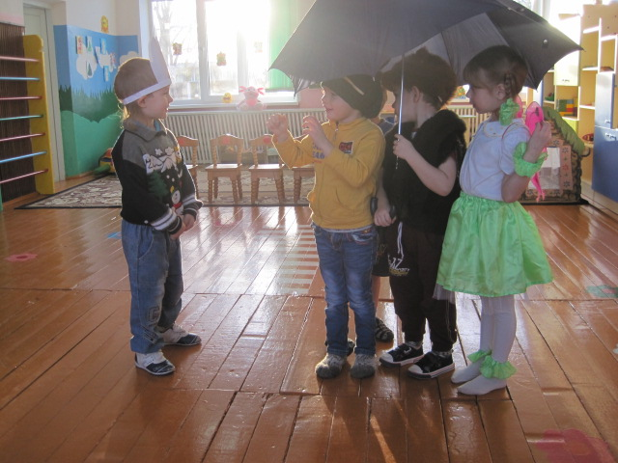

- Хореографический кружок «Звёздочка» Сухомлинова М.Ю. Старшая группа детского сада. Тема: Танец «Лягушат»
